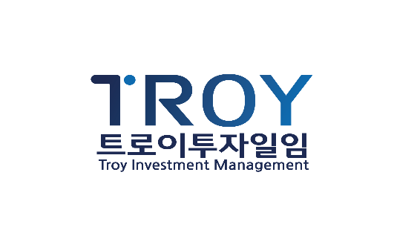
㈜트로이투자일임 채용전제형 인턴 채용
- 채용절차 및 업무내용
- 채용부문 : 주식리서치 (기업분석 및 탐방 등)
- 채용인원 : o명
- 지원기간 : 2023.12.27 ~ 2024.01.31 (채용시 마감)
- 전형방법 : 서류전형 후, 면접 개별 통보
- 우대사항 : 관련 자격증(투자자산운용사,CFA/CPA 등)
- 기타사항 : 서류접수순 검토
- 근무기간
- 8:00am~5:00pm까지 평일 주 5일
- 3개월 인턴 (3개월 후, 협의 후 정규직 전환)

- 지원방법
서류를 jeongho.lee@troyim.com (채용 담당)으로 보내주시기 바랍니다.
필요서류 :
- 이력서 (자유양식, 근무 가능 날짜 포함)
- 자기소개서 (자유양식, 투자경험 및 철학, 본인의 강점 등 포함)
- 직접 작성된 기업분석리포트
- 개인정보 수집 및 이용 동의서 (첨부된 양식)
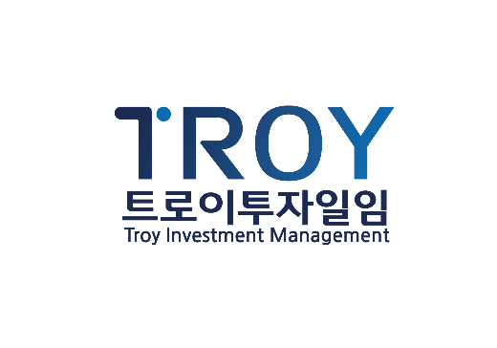
개인정보 수집 및 이용 동의서
㈜트로이투자일임 입사지원과 관련하여 아래사항과 같이 본인에 대한 개인정보를 수집, 이용하는 것에 동의합니다.

- 개인정보 수집 및 이용 목적 : ㈜트로이투자일임에서는 채용 진행을 목적으로 아래와 같은 항목을 수집하며, 이 항목들은 다른 목적으로 이용되거나 제 3자에게 제공되지 않습니다.
수집항목 : 성명, 생년월일, 성별, 학력, 경력, 연락처, 자격사항, 자기소개 등의 개인정보.

- 개인정보 보유 및 이용기간 : 채용 과정이 종료된 이후에는 예외 없이 해당 정보들을 파기합니다. (파기 방법 : 채용 담당자 email 계정에서 완전히 삭제)

입사지원자는 본 동의서 제출을 거부할 권리가 있으며, 동의서 제출 거부 시, 채용 과정에서 연락을 받지 못하거나 채용 심사에서 불이익이 있을 수 있습니다.

위 사항을 충분히 숙지하고 개인정보 수집, 이용에 동의합니다.

20 년 월 일
성 명 ____________________________ (인)

